广西社保减免政策

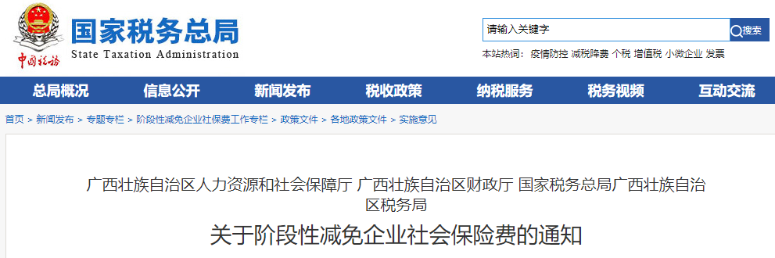

一、阶段性减免企业三项社会保险费

一)减免范围及时间

2020年2月1日至6月30日，免征中小微企业和以用人单位身份参保缴费的个体工商户三项社会保险单位缴费部分。2020年2月1日至4月30日，减半征收各类大型企业，民办非企业单位、社会团体等各类社会组织及其它类型单位的三项社会保险单位缴费部分。职工个人缴费部分不得减免。

减免三项社会保险单位缴费部分的单位或人员不包括机关事业单位(含参加企业基本养老保险的单位)、以个人身份参保的个体工商户和灵活就业人员。

二)办理办法

大中小微型企业按照《工业和信息化部国家统计局国家发展和改革委员会财政部关于印发中小企业划型标准规定的通知》(工信部联企业〔2011〕300号)、《国家统计局关于印发<统计上大中小微型企业划分办法(2017)>的通知》(国统字〔2017〕213号)确定。

其中，全区大型企业名单由自治区统计局向自治区人力资源社会保障厅提供，各级社会保险经办机构根据全区大型企业名单比对现行参保数据库确定参保企业社会保险费减免类型。减免社会保险费无需参保单位(含以用人单位身份参保的个体工商户)申请，社会保险经办机构依据参保单位划型类型，严格执行减免政策，按核定的应缴费额进行征收，仍需缴纳的社会保险费按原有程序办理。

三)已征收社会保险费处理

2020年2月份已征收三项社会保险单位缴费的地区，对于减免部分的金额，优先选择直接退费。对于中小微企业，各地可以按程序依职权批量退费;对于大型企业等其他参保单位，尊重参保单位的意愿和选择，可冲抵以后月份的缴费，也可退回。如选择退费的，要确保减免部分的费款及时退还到账，并及时将办理结果以适当方式告知参保单位。

二、困难企业缓缴社会保险费

一)申请缓缴条件和执行期

因受疫情影响，申请缓缴前连续3个月亏损的企业(含参加企业基本养老保险的事业单位)，可申请缓缴三项社会保险费。缓缴执行期为2020年内，缓缴期限原则上不超过6个月，缓缴期间免收滞纳金。缓缴时间自同级人力资源社会保障行政部门审批同意缓缴之月起，连续不中断计算。

二)办理程序

符合申请缓缴三项社会保险费的企业，根据属地管理原则，向参保地社会保险经办机构提交《缓缴社会保险费申请核准表》和财务报表，经参保地社会保险经办机构核准后，报同级人力资源社会保障行政部门审批。

三、继续实施阶段性降低社会保险费率政策

2020年5月1日至2021年4月30日，继续延长实施阶段性降低失业保险和工伤保险费率政策，具体办法按《广西壮族自治区人力资源和社会保障厅广西壮族自治区财政厅关于印发降低社会保险费率实施方案的通知》(桂人社规〔2019〕9号)有关规定执行。

四、基金保障

一)各市要严格按照本通知规定的减免范围和减免时限执行，不得擅自调整减免社会保险费政策实施范围，严禁自行出台其他减收增支政策。要加强对基金运行的监控，做好基金运行风险应急预案;根据基金减收情况，可及时调整2020年基金收入预算。

二)各市要切实履行本地区确保养老金按时足额发放的责任，按要求落实本级政府企业职工基本养老保险责任分担资金。报经自治区人力资源社会保障厅、财政厅同意后，各地可动用基金滚存结余确保养老金按时足额发放，基金结余最高使用额度可不受《广西壮族自治区人民政府关于印发广西企业职工基本养老保险自治区级统筹政府责任分担办法的通知》(桂政发〔2017〕70号)规定限制。

三)工伤保险基金累计不足支撑9个月的统筹地区，可按《广西壮族自治区人力资源社会保障厅财政厅关于印发自治区工伤保险储备金管理办法(修订)的通知》(桂人社发〔2016〕38号)规定，申报自治区级工伤保险储备金。

五、工作要求

一)阶段性减免、缓缴企业社会保险费期间，符合条件的参保人员可正常享受各项社会保险待遇。各参保企业(单位)要依法履行好代扣代缴个人缴费的义务，社会保险经办机构要做好参保人员权益记录工作。

二)人力资源社会保障、财政、税务部门要加强部门间沟通协调，提高信息共享质量和效率，不得增加企业事业性负担，确保阶段性减免社会保险费的各项政策贯彻落实到位，确保参保人员各项社会保险待遇按时足额发放。

